初始畫面:

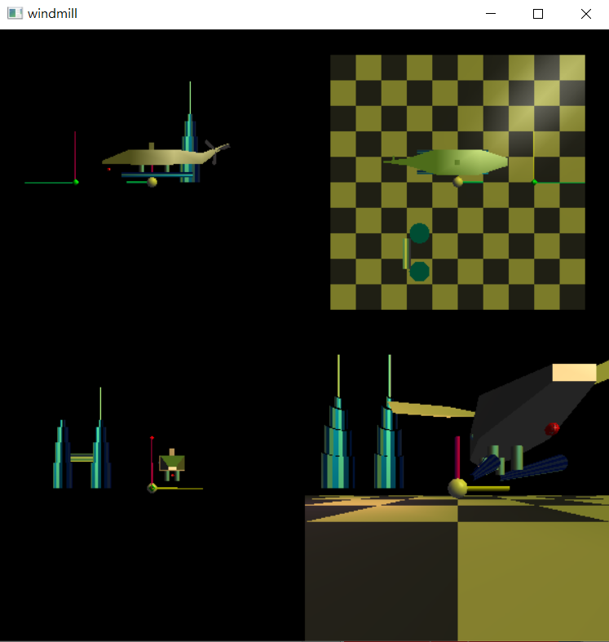

按鍵說明:

按鍵說明:

|  |  |
| --- | --- |
| **按鍵** | **功能** |
| Esc | 退出程式 |
| w | 往上1格 |
| s | 往下1格 |
| W | Y方向向前翻滾10度 |
| S | Y方向向後翻滾10度 |
| Q q | 向左旋轉10度 |
| E e | 向右旋轉10度 |
| A a | 向左平移0.5格 |
| D d | 向右平移0.5格 |
| 8 | 向前平移0.5格 |
| 5 | 向後平移0.5格 |
| R r | 切換為擬真模式 |
| 0/1/2/3/4 | 切換到view 1/2/3/4/5 |
| +/- | Zoom in/out |
| p/P | Pitching |
| h/H | Heading |
| t/T | Rolling |
| k/K | EYE coordinate system move up |
| i/I | EYE coordinate system move down |
| l/L | EYE coordinate system move left |
| j/J | EYE coordinate system move right |
| / | Special mode 1 |
| ? | Special mode 2 |
| ! | Turn on light 0 |
| @ | Turn off light 0 |
| # | Rotate light0 light 2 |
| $ | Turn on light 1 |
| % | Turn off light 1 |
| ^ | Turn on light 2 |
| & | Turn off light 2 |
| * | 切換光 白光/綠光 |
| ( | 光線強度+ |
| ) | 光線強度- |
| < | Light2 cutoff- |
| > | Light2 cutoff+ |
| { | Light2 spot exponent+ |
| } | Light2 spot exponent- |

擬真模式按鍵說明:

|  |  |
| --- | --- |
| 按鍵 | 功能 |
| Esc | 退出程式 |
| W w | 上升 |
| S s | 下降 |
| A a | 向左移動 |
| D d | 向右移動 |
| 8 | 向前移動 |
| 5 | 向後移動 |
| Q q | 向左旋轉 |
| E e | 向右旋轉 |
| Else | 係數歸零 |
| R/r | 切換回一般模式 |

備註:light 0 移動光源 light 1 平行光 light2 直升機頭燈

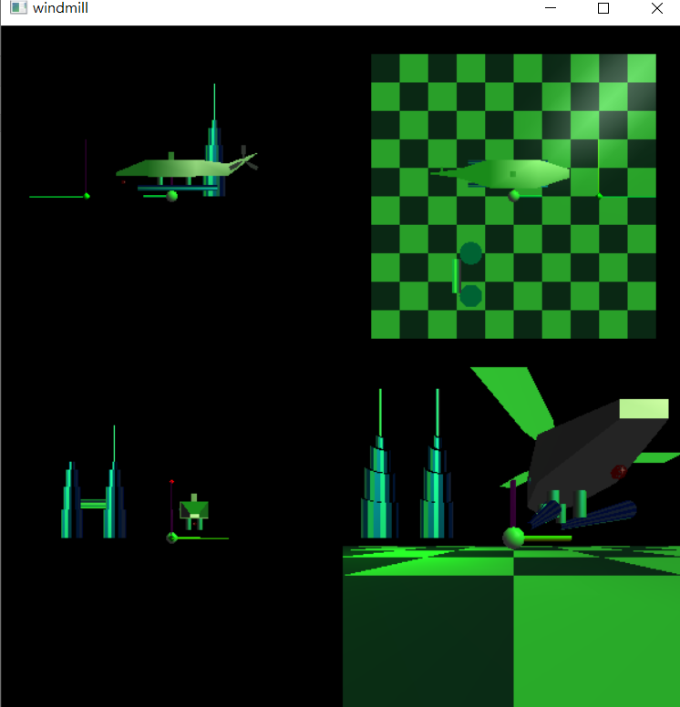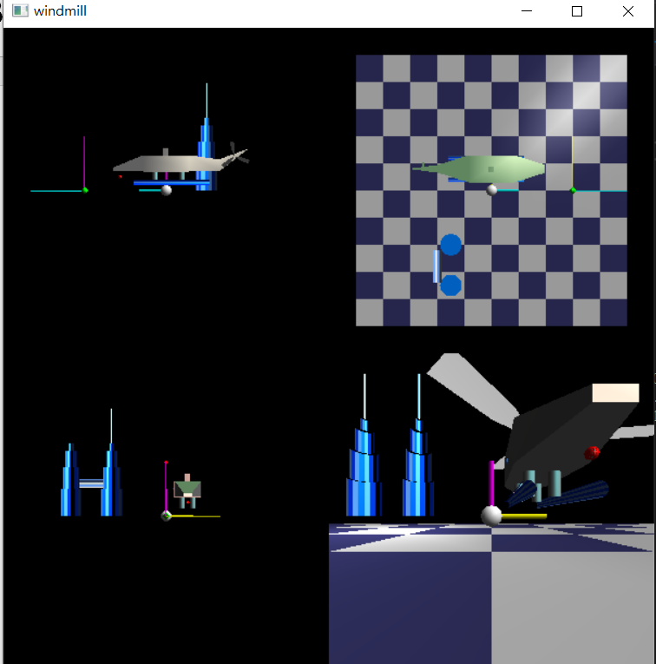

special mode 1:所有光源進行約1楨1次的閃爍

special mode 2:所有光源進行順序為:紅->橙->黃->綠->藍->靛->紫的顏色變化

材質:

雙子星大樓:



直升機身:

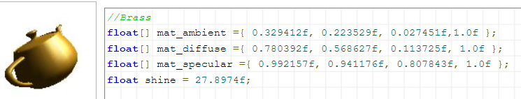

直升機螺旋槳:

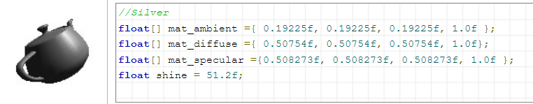

程式碼說明:

special1:

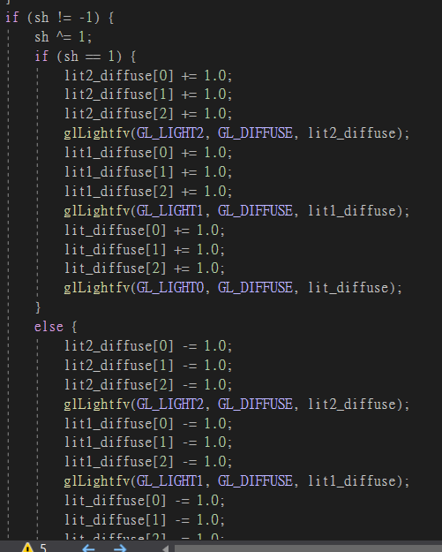

Xor目的:讓sh在01之間跳動

1執行+1.0 0執行-1.0(RGB值) 並在增減完時call gllightfv

Disable:sh=-1

Special2:

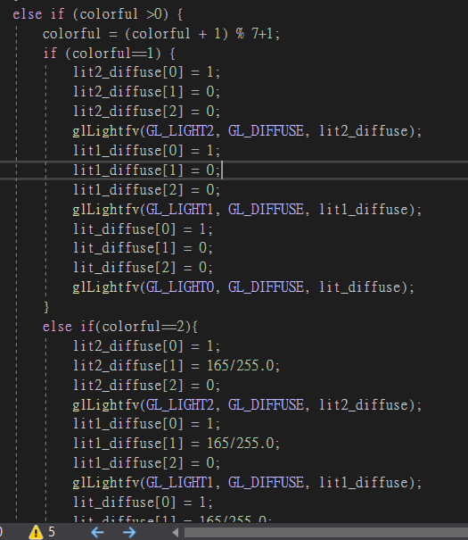

Colorful1-7對應7種顏色

Disable = 負數

暗按鈕後 colorful*=-1

光的衰減及照射角度



剩餘光線變換皆由sample code 修改

法向量計算:

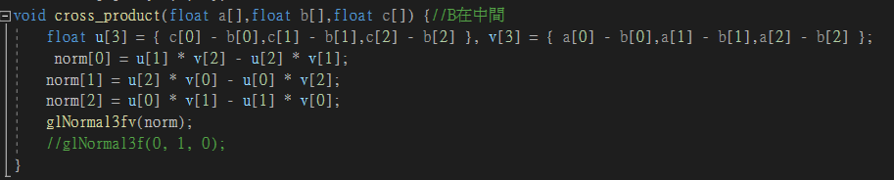

心得:

按鍵的數量達到一個新的境界

法向量的計算要注意逆時針

材質要避免重複定義

Bug好多